

ОТЧЕТ

Срок обучения | «02.10.2025-27.11.2025»
Лямцева Жанна Вячеславовна
Номер Задания | 2
Название Датасета | Online Retail Big Dataset

Москва 2025 г.

Ссылка на файл с выполненным заданием: Modul3_PowerBI.pbix
Ссылка на набор данных: Online Retail Big Dataset📊

Описание задания
1. Произведите расширение модели данных с использованием таблиц календаря.
2. Создайте выражения KPI с использованием выражений анализа данных (DAX) и языка M Power Query.
3. Разработайте интерактивные отчеты.
4. Результат работы (отчет в формате docx/pdf – в документе должны быть представлены описание датасета, ссылки на выполненное задание, скриншоты с пояснениями и выводы) разместите в LMS Odin.
Описание данных

Этот набор данных содержит подробные записи транзакций в британском интернет-магазине в период с 2010 по 2011 год. Датасет представляет собой таблицу в формате Excel. Она включает в себя 541909 строк, каждая из которых представляет собой отдельную покупку, совершенную клиентами. Набор данных охватывает различные категории товаров, продаваемые в нескольких регионах.

Таблица содержит следующие столбцы:

Invoice: уникальный идентификатор для каждой транзакции.
StockCode: код продукта для проданных товаров.
Description: краткое описание (название) товара.
Quantity: количество единиц, приобретенных за одну транзакцию.
InvoiceDate: дата и время совершения покупки.
Unitprice: цена за единицу товара.
Customer ID : уникальный идентификатор клиентов.
Country: страна, в которой находится клиент.

При загрузке данных в Power BI проводим начальную подготовку данных: проверяем и исправляем корректность отображения типа, удаляем дубликаты. Добавляем вычисляемый столбец Sales (общие продажи) с помощью формулы Quantity * Unitprice

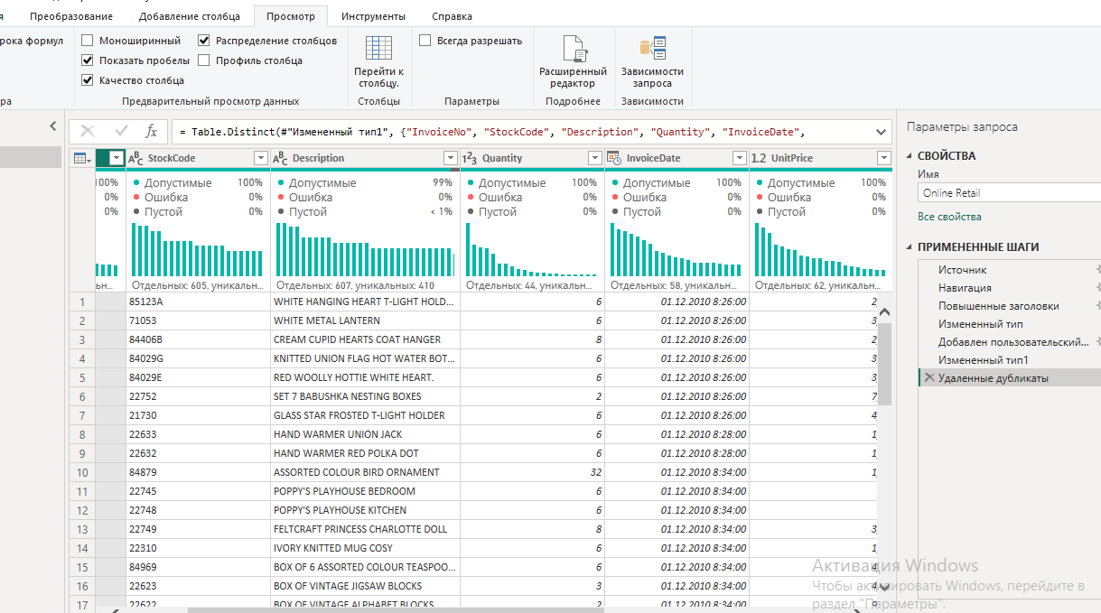

Далее создадим таблицу календаря, куда добавим дополнительные столбцы: Year, Qwarter, Month, Weekday, Weekdaytype. Свяжем таблицы по столбцам date и invoicedate. И для корректной работы поставим метку Таблицы даты.

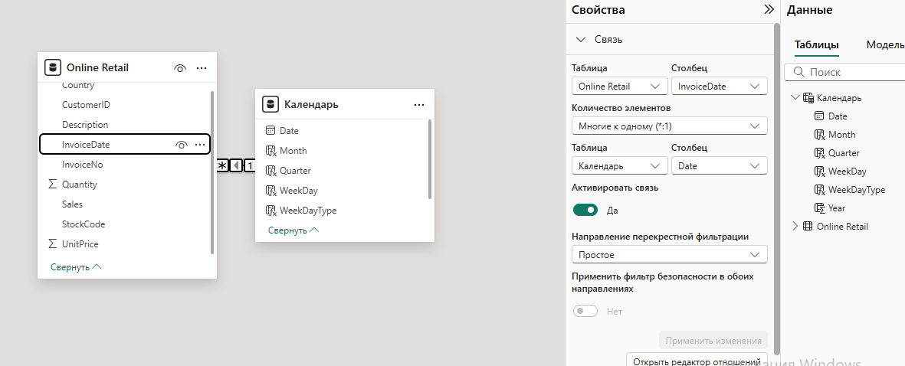

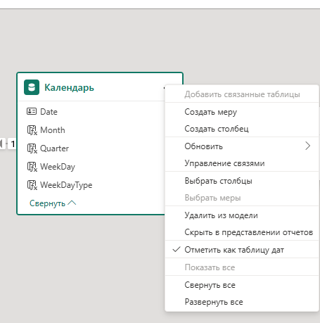

Создаем меры для удобства дальнейшей работы с данными. Помещаем их в отдельную таблицу «Меры». С помощью формул языка DAX добавим дополнительные меры расчета средней суммы продаж по клиенту и средней стоимости одного заказа.
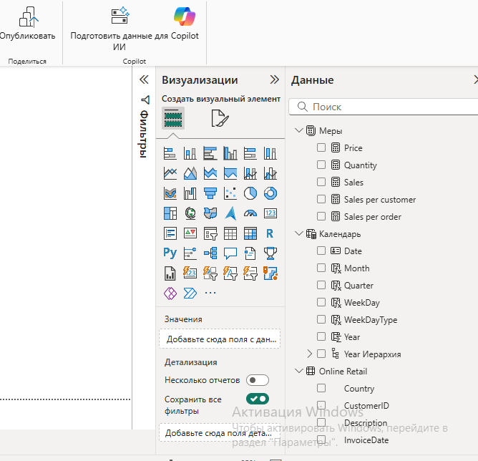
Создадим визуализацию данных с помощью карточек KPI. Для этого разместим на странице отчета меры: общая сумма продаж, количество заказов, количество клиентов, а также средняя сумма, потраченная клиентами и среднее количество заказов на каждого клиента. Добавим фильтрацию по странам и по месяцам. Теперь мы можем посмотреть показатели KPI в разрезе местоположения клиента и периода.

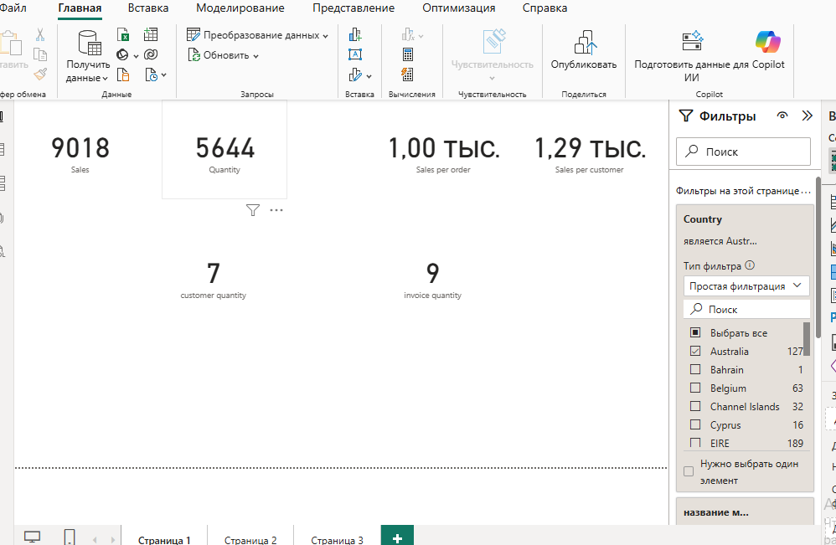

Далее добавим таблицу, показывающую общие продажи по дням недели и месяцам

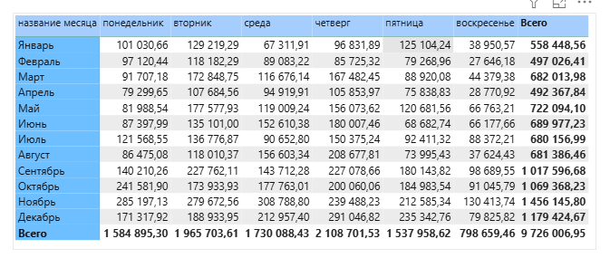
Здесь мы видим, что максимальные продажи приходятся на вторник и четверг и на декабрь, если рассматривать месяцы, а минимальные – на воскресенье и январь, февраль, апрель. Добавим фильтрацию по странам, чтобы можно было провести анализ по каждому региону.
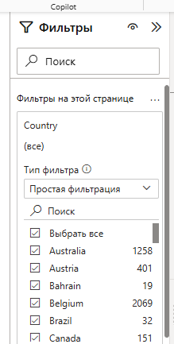

Добавим в отчет график показывающий количество клиентов, совершающих заказы в разные периоды (по месяцам), и общие продажи по дополнительной оси Y. Здесь можно посмотреть зависит ли сумма продаж от количества клиентов. Также добавим фильтрацию по регионам.
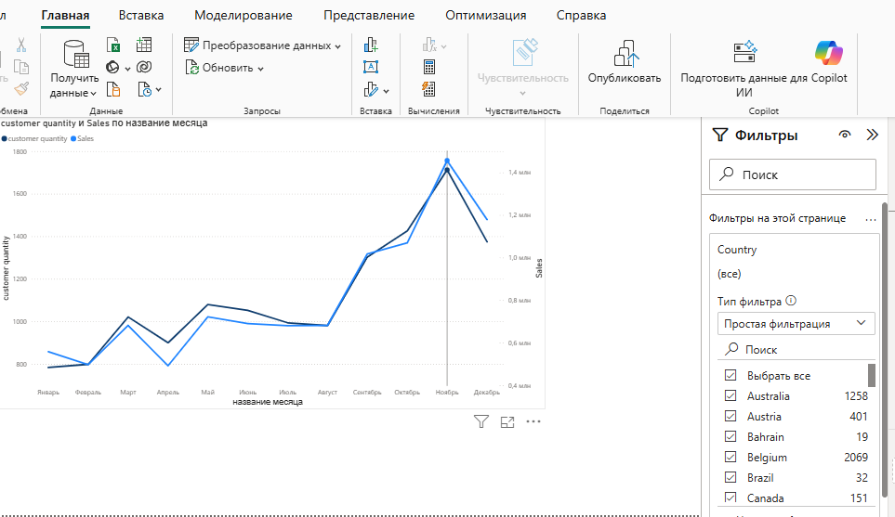

В целом мы видим, что Power BI – отличная платформа для анализа данных, совмещающая набор инструментов как для подготовки и расчета данных, так и для визуализации, и позволяющая провести достаточно полный анализ информации в различных сферах бизнеса.

